Chorzów dn. 11.07.2024 r.
Informacja prasowa
„Zielony” czerwiec na rynku nowych samochodów w Polsce. Chińska marka kolejny miesiąc z rzędu w TOP 20
W czerwcu 2024 roku powody do zadowolenia miała zdecydowana większość producentów samochodów. Sprzedaż rok do roku wzrosła bowiem zarówno na rynku nowych samochodów osobowych, jak i nowych samochodów dostawczych.

Powody do zadowolenia na obu rynkach
Według danych Polskiego Związku Przemysłu Motoryzacyjnego, w czerwcu sprzedano 50 221 nowych samochodów osobowych (+20,8 proc. rdr) oraz 6 729 nowych samochodów dostawczych o dopuszczalnej masie całkowitej do 3,5 tony (+11,5 proc. rdr). Oznacza to wzrost całego rynku o 19,6 proc., co należy uznać za imponujący wynik.
Dane Superauto.pl pokazują, że średnia wartość kupowanego tam samochodu premium w czerwcu wyniosła 299 336 zł brutto (-6 proc. rdr). W przypadku samochodów dostawczych średnia wartość samochodu wyniosła 137 553 zł netto, co w porównaniu z analogicznym okresem ubiegłego roku stanowi spadek o 5 proc. Natomiast średnia wartość samochodu wolumenowego kupionego na platformie Superauto.pl wyniosła 153 242 zł brutto w zestawieniu rdr jest to wzrost o 10 proc.
Zdecydowanie najpopularniejszą formą finansowania jest dalej leasing operacyjny (75 proc. sprzedaży Superauto.pl), ale 12 proc. wynajmu długoterminowego i 13 proc. kredytu świadczą o tym, że te formy finansowania także znalazły swoje miejsce na rynku.

Napędy alternatywne z coraz większym udziałem
Trendy rynkowe wyraźnie wskazują na rosnącą popularność samochodów hybrydowych (MHEV, HEV, PHEV). Dodając do nich samochody elektryczne można zauważyć, że napędy zelektryfikowane stanowią już ponad połowę rynku, a ich udział nieustannie rośnie. Tylko w ciągu ostatniego roku benzyna i Diesel straciły bowiem aż 9 p.p. udziału w rynku.
Wśród samochodów osobowych nadal najlepiej sprzedają się wspomniane pojazdy na benzynę, ale zmiana warty jest bliżej niż dalej. W pierwszej połowie 2023 roku r. stanowiły one 43,9 proc. sprzedaży, podczas gdy w analogicznym okresie tego roku to już tylko 36,2 proc. Diesel obecnie to już tylko 8,7 proc. rynku, podczas gdy rok temu było to jeszcze 10 proc.
Najbardziej dynamicznie rosną miękkie hybrydy (MHEV), które w ostatnim roku zwiększyły sprzedaż o 47,1 proc. i mają już 24,5 proc. rynku nowych samochodów osobowych. Coraz większą popularnością cieszą się także pełne hybrydy (HEV), które stanowią 21,9 proc. rynku, a rok temu było to 17,7 proc. Samochody elektryczne (BEV) odnotowały wzrost sprzedaży o 4,3 proc., ale w związku z dynamiką rynku ich udział spadł do 3,2 proc.

Chińska marka w TOP 20
Czerwiec był kolejnym miesiącem dominacji Toyoty. Japońska marka sprzedała 7 627 samochodów, co pozwoliło na objęcie 15,19 proc. rynku i wzrost rdr o 21,3 proc. Na drugim miejscu znalazła się Skoda, która z 4 750 sprzedanymi samochodami coraz bardziej zbliża się do japońskiego rywala. Podium po raz kolejny zamknął Volkswagen ze sprzedażą na poziomie 3 706 egzemplarzy.
Więcej ciekawych danych wynika z rankingu TOP 20. Po pierwsze, tylko trzech z dwudziestu producentów nie zwiększyło swojej sprzedaży rok do roku. Najbardziej bolesny spadek odnotowała Kia, która z wynikiem -22,5 proc. spadła o dwa miejsca w rankingu. Największym wzrostem sprzedaży mogą pochwalić się: Suzuki (+104,4 proc. rdr), Lexus (+49,3 proc.), Tesla (+46 proc.) oraz Mazda (+40,8 proc.). Warty uwagi jest także wynik Mercedesa, który zwiększając sprzedaż o 31,8 proc. awansował o trzy pozycje w rankingu, wyprzedzając głównych rywali – Audi i BMW. W TOP 20 znalazła się chińska marka – MG, która zajęła 16. miejsce sprzedając 1 169 samochodów.
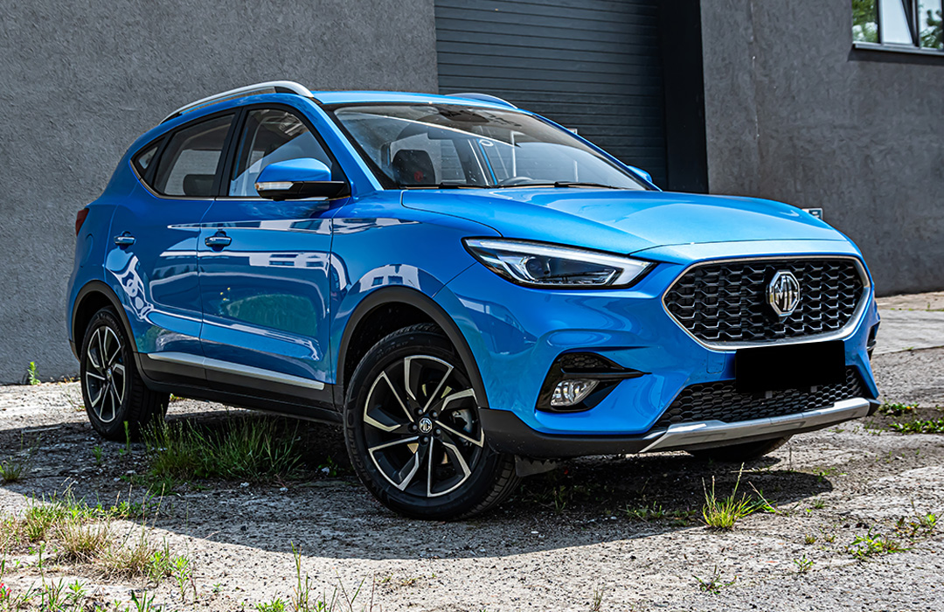
Jeśli chodzi o modele, to w TOP 5 ponownie znalazły się aż trzy modele Toyoty. To Corolla (1., najpopularniejsza wśród klientów biznesowych), Yaris (3.) oraz Yaris Cross (4.). Czołową piątkę uzupełniły Skoda Octavia (2.) i Hyundai Tucson (5.), a najpopularniejsza wśród klientów indywidualnych Kia Sportage znalazła się tuż za nią. Uwagę zwraca pojawienie się w TOP 15 modelu MG HS (12.), a także świetny miesiąc Forda Focusa (14.) oraz Mercedesa GLC (19.), które zwiększyły sprzedaż rok do roku o ponad 250 proc.
Wyniki sprzedaży Superauto.pl potwierdzają rynkowe trendy, ale nie zawsze. Wśród marek wolumenowych najlepsza była Skoda (15proc. sprzedaży) przed Kią (12 proc.) i Hyundaiem (11 proc.). BMW było natomiast najlepsze wśród marek premium (34 proc.). Za nim znalazły się Mercedes (31 proc.) i Audi (24 proc.).

Renault pociągnęło cały rynek
W segmencie samochodów dostawczych o dopuszczalnej masie całkowitej do 3,5 tony Renault nie tylko pozostaje liderem, ale można je określać jako dominatora i wóz pociągowy dla całego rynku. Francuski producent sprzedał bowiem w czerwcu aż 1 754 samochody dostawcze, co jest dawno nie widzianym rezultatem. Pozwoliło to na objęcie aż 26,07 proc. udziału w rynku.
Drugi Ford sprzedał 893 egzemplarze (13,27 proc. udziału w rynku), a trzecie Iveco 775 (11,52 proc.). Spośród marek TOP 5 tylko Toyota odnotowała spadek sprzedaży względem zeszłego roku. Zaskoczeniem jest Suzuki, które sprzedając 177 samochodów niespodziewanie pojawiło się w TOP 10 ze wzrostem sprzedaży na poziomie 677 proc.
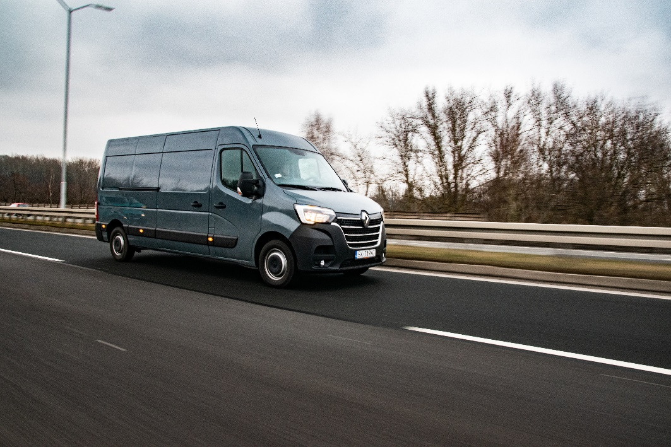
Renault Master w czerwcu sprzedało się w 1 207 egzemplarzach, umacniając swoją pozycję dominatora wśród modeli. Czołową piątkę uzupełniły Iveco Daily (774), Mercedes Sprinter (429), Toyota Proace City (391) oraz Renault Express (351). W czołowej dziesiątce pojawił się także Ford Ranger (8.), który po raz pierwszy od dłuższego czasu zdetronizował Toyotę Hilux.
Dane Superauto.pl w pełni potwierdzają rynkowe trendy. Renault stanowiło bowiem aż 28 proc. całkowitej sprzedaży samochodów dostawczych na platformie. Drugie miejsce zajął Ford z 20 proc., a trzecie Fiat z 16 proc.
- Czerwcowe wyniki sprzedaży samochodów pokazują fascynujące zmiany na rynku motoryzacyjnym. Toyota utrzymuje dominację, ale Skoda konsekwentnie zmniejsza dystans, co może zwiastować zaciętą rywalizację w najbliższych miesiącach. Szczególnie interesujący jest spektakularny wzrost sprzedaży marek takich jak Suzuki czy Lexus, co sugeruje rosnące zainteresowanie klientów alternatywnymi opcjami. Warto również zwrócić uwagę na chińską markę MG, która kolejny miesiąc z rzędu znalazła się w TOP 20, co może być zapowiedzią większych zmian w układzie sił na rynku. W segmencie dostawczym Renault pokazuje imponującą siłę, napędzając cały sektor. Obserwując te trendy, możemy spodziewać się dalszego zaostrzenia konkurencji i potencjalnych zmian w preferencjach konsumentów w nadchodzących miesiącach – komentuje Bartosz Chojnacki, wiceprezes zarządu Superauto.pl.

Więcej informacji udziela:
Kamil Świstowski
PR Manager w Superauto.pl
tel. +48 532 773 855
e-mail: k.swistowski@superauto.pl

